**旭说金市 | 周内延续高位整理，继续关注向上机会**

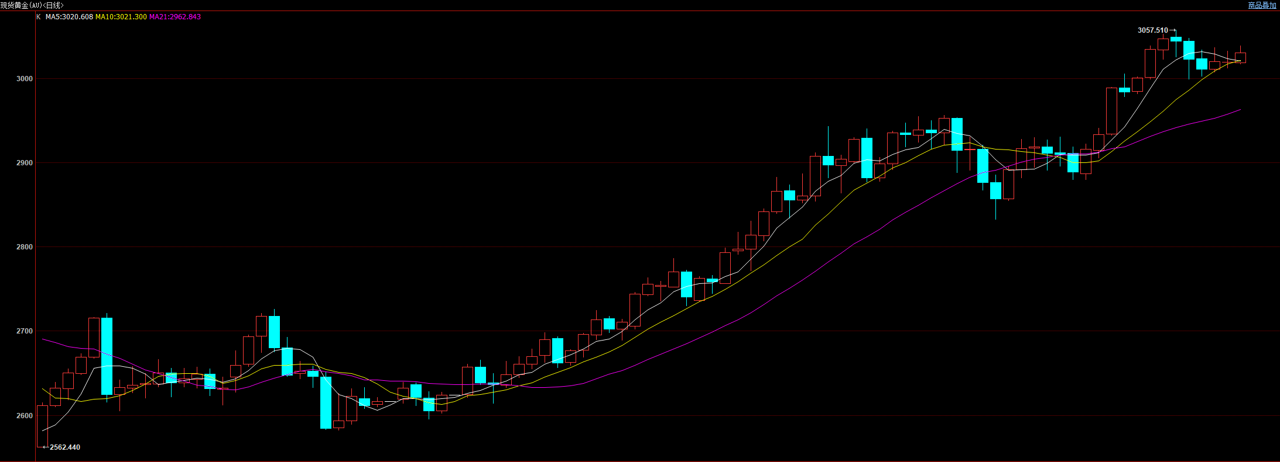

今日金银价格整体维持震荡走势，伦敦金在3000位置表现较强支撑。本周上海黄金交易所批复了四家保险公司入会，意味着险资正式入市购金，无论是从实物需求层面还是更深层次的对冲风险方面，都对金银带来一定提振。

短期相对重要的数据是周五的核心PCE，从预期值来看同比及环比均小幅上涨，代表市场对美国关税所引起的通胀风险略有担忧，但通胀出现大幅反弹的风险整体可控，因此并不能够带来超预期的利空。降息路径方面，仍然是预计6月降息，但12月份降息预期有所摇摆，我们认为在美联储高利率以及特朗普关税大棒的加持下，海外经济仍然承压，尤其是下半年可能会出现比如就业、制造业等数据再次走弱的风险，基于此逻辑美联储在今年存在加快降息节奏的预期。同时，由经济走弱引发的避险亦会对黄金带来刺激。

下周美国将公布3月非农数据，但正值我们国内清明节放假，注意数据超预期所带来的波动风险。

观点：周内预计高位整理，继续关注向上机会。

免责声明

本报告内容形成采用的基础数据信息均来源于公开资料，我公司对这类信息的准确性和完整性不做任何保证，也不保证所包含的信息和报告中得出结论及给出的建议不会发生任何变更。我们已力求报告内容的客观、公正，但文中的观点、结论和建议仅供参考。交易者据此做出的任何交易决策与本公司和作者无关，本公司不承担交易者对此作出交易决策而产生的任何风险，亦不对交易者作出此类交易决策做任何形式的担保。本报告版权为我公司所有，未经书面许可，任何机构和个人不得以任何形式对本报告全部或部分内容翻版、复制发布，如引用、刊发，须注明出处为山东齐盛期货有限公司，且不得对本报告进行有悖原意的引用、删节和修改。未经授权的侵权行为与我公司无关，我公司对侵权行为给公司造成的声誉、经济损失保留追诉权利。